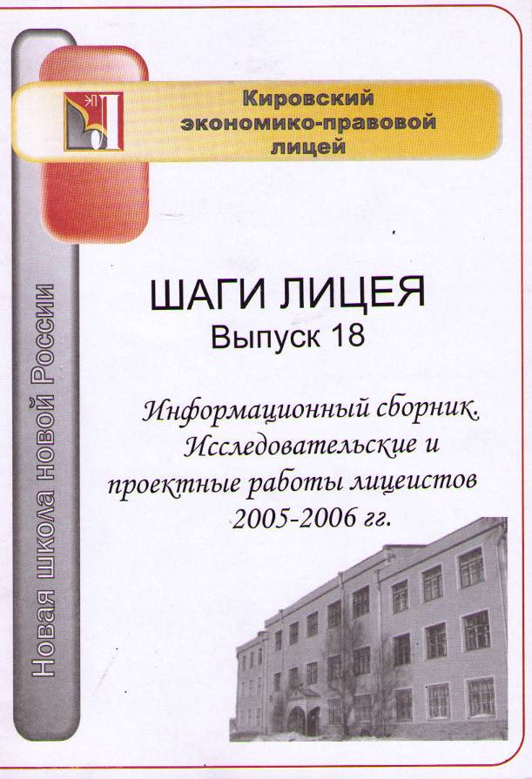
Печатается по решению научно-методического совета и лицейского научного
общества учащихся Кировского экономико-правового лицея

Авторский коллектив:
А. Ананьева, И. Артюшин, А. Баранов, И. Брязгин, О. Бузмакова,
Б. Бурангулов, М. Буторина, У. Верещагина, Т. Демина, Е. Дудник, Р. Дуркин,
Е. Зыкова, А. Карпова, Р. Касимов, Д. Ковязина, И. Корзунин,
А. Коробейников, М. Красильникова, К. Крепостнова, С. Кривошеин,
М. Кудяшев, Е. Кузьминых, О. Леванова, В. Лопатина, Е. Лопатина,
А. Ляпустин, Д. Максимова, А. Малина, М. Маркова, М. Мартьянов,
К. Метелев, А. Михеев, А. Мокрушин, Е. Мошонкина, У. Набоких,
А. Нефедов, О. Оградюк, М. Пелевин, Ю. Перминова, И. Песецкая,
Е. Половников, В. Попова, С. Прилукова, М. Свириденкова, Р. Сибагатуллина, М. Сизова, В. Смоленцев, Е. Сунцова, И. Фадеева, Д. Харин, Л. Чартолани,
К. Чарушин, Н.А. Чернышева, А. Черствов, О. Шабалина, А. Шишкина,
М. Шмаков, А. Эссаулов

Редактор В.В. Аверин, заместитель директора по научно-экспериментальной
работе, координатор работы лицейского научного общества

Корректоры:
А.С. Харитонова, преподаватель русского языка и литературы Кировского
экономико-правового лицея;
Г.Е. Мазурова, преподаватель английского языка Кировского экономико-
правового лицея

Технический редактор В.А. Зонов, заместитель директора по
информатизации Кировского экономико-правового лицея

Рецензенты:
В.А. Меркушев, заместитель декана, старший преподаватель юридического
факультета Вятского государственного гуманитарного университета;
А.А. Бахтимов, кандидат экономических наук, заведующий кафедрой
правового регулирования хозяйственной деятельности ФГОУ ВПО Вятская
государственная сельскохозяйственная академия

Информационный сборник составлен по итогам работы лицея, участию лицеистов в предметных олимпиадах, научно-практических конференциях и конкурсах в 2005 – 2006 учебном году. В сборнике представлены тезисы наиболее интересных исследовательских и проектных работ лицеистов, предложены рекомендации по содержанию и оформлению научно-исследовательской работы, практические советы докладчику и критерии оценки исследовательских работ.

© Кировский экономико-правовой лицей, 2006-2007 гг.
© Научно-методический совет, 2006-2007 гг.
© Лицейское научное общество, 2006-2007 гг.

Содержание
От редактора…………………………………………………………………………………………………….… 4
Чернышева Н.А. Создание условий для развития одаренных детей…………………………………………. 5
Результаты участия лицеистов в олимпиадах, конкурсах и научных конференциях………………………... 7

Исследовательские и проектные работы секции истории, МХК, филологии

Малина А. «Я новым именем открою боль поражений и обид…»…….……………………………………... 23
Мошонкина Е. Роман с собственной душой. (В поэтическом мире М. Цветаевой)……………………….... 28
Максимова Д. Сельский храм……………………………………………………………………………….…... 30
Демина Т. Сталинские репрессии и насильственная коллективизация 30-х годов………………………….. 33
Карпова А. Памятник Александру Грину скульпторов А. Бондарева, К. Коциенко……………………….... 35
Щабалина О. Образ Е. Пугачева………………………………………………….…………………………...… 38
Верещагина У. Александр Иванович Герцен и Вятский край……………………….………………………... 40
Шмаков М. Александро – Невский собор в Вятке…………………………………………………………….. 41
Попова В. Пьеса Н.В. Гоголя «Ночь перед Рождеством» на сцене Театра на Спасской……………………. 42
Харин Д. Культура России в начале XX века…………………………………………………………………... 43
Баранов А. Оборона Ленинграда………………………………………………………………………………... 43
Перминова Ю., Песецкая И. Временное правительство.……………….…………………………………….. 43
Прилукова С., Ковязина Д. Семья…………………………………………………………………………….… 44
Сизова М., Чартолани Л. Тенденции современной женской литературы……….……………………….…. 44

Исследовательские и проектные работы секции
математики, экономики, информационных технологий

Корзунин И. Электронные карты как средство осуществления банковских операций……………………... 45
Мокрушин А. Современные технологии рекламы……………………………………………………………... 45
Бурангулов Б., Ляпустин А. Сравнительный анализ России и СССР……………….……………………….. 47
Свириденкова М. Роль государства в экономике………………………………………..................................... 47
Кудяшев М. Решение уравнений и неравенств с параметром…………………………………………………. 48
Чарушин К. Экономическое развитие Великобритании и Франции………………………………………..… 49
Лопатина В. Маркетинговые исследования рынка шоколада г. Кирова…………………………………...… 50
Пелевин М., Кривошеин С. Развитие банков и банковской системы……………………………………….... 50
Половников Е., Артюшин И. Развитие ипотечного кредитования в России………………………………... 50
Коробейников А. Обзор звуковых редакторов………………………………………………………………..… 51
Мартьянов М., Смоленцев В., Эссаулов А. Public relations……………………………………………….….. 51

Исследовательские и проектные работы секции психологии и естествознания

Дуркин Р. Перспективы использования отходов…………………………………………………………….…. 52
Бурангулов Б. Изучение проявлений агрессии подростков…………………………………………………..… 52
Маркова М., Ананьева А. Экологическое состояние родников г. Кирова.……………………………………. 53
Зыкова Е. Биоритмы человека………………………………………………………………………………….… 54
Нефедов А. Проблема загрязнения околоземного космического пространства…………………………….… 55
Красильникова М. Влияние семьи на становление личности………………………………………………..… 56
Черствов А., Брязгин И. Исследование звуковых колебаний…………………………………………….…… 57
Оградюк О. Генетическое модифицирование………………………………………………………………….... 58
Крепостнова К., Сибагатуллина Р. Детский алколизм…………………………………………………….…. 59
Сунцова Е., Дудник Е. Социальные конфликты………………………………………………………….…….. 60
Касимов Р., Метелев К., Михеев А. Краткий курс физики 7-11 класса…………………………………….… 60
Кузьминых Е. Природа человеческой памяти………………………………………………………………..…. 60

Исследовательские и проектные работы секции иностранных языков

Фадеева И. Проблема терроризма на примерах Англии, США и других стран………………………………. 61
Свириденкова М. Особенности образования в США………………………………………………………….... 61
Шишкина А., Набоких У. Обычаи и традиции англоговорящих стран……………………………………...... 62
Буторина М., Бузмакова О. Систематизация английского предлога…………………..................................... 63
Крепостнова К., Сибагатуллина Р. Hellowe´en………………………………………………………………… 64
Леванова О. Сравнительный анализ литературных произведений в творчестве Р. Бернса…………………... 66
Лопатина Е. THE UNITED STATES OF AMERICA……………………………………………………….…... 68

Рекомендации по содержанию исследовательских работ………………………………………………………. 69
Практические советы докладчику………………………………………………………………………………… 71
Критерии оценки исследовательских работ……………………………………………………………………… 71

От редактора

Знание и только знание делает
человека свободным и великим.
Д.И. Писарев

Уважаемый читатель!

Вы открываете пятый, очередной информационный сборник Кировского экономико-правового лицея, который составлен по итогам работы лицея в 2005–2006 учебном году, участию лицеистов в предметных олимпиадах, научно-практических конференциях и конкурсах.
С каждым годом в лицее увеличивается число учащихся, желающих заниматься исследовательской и проектной работой, растет качественный уровень ученических работ. В 2005-2006 учебном году исследовательскую и проектную работу вели более шестидесяти учащихся. В сборник включены тезисы исследовательских и проектных работ лицеистов, которые стали победителями и призерами международных, российских, региональных, областных, городских и лицейской конференций, конкурсов и олимпиад, таких как: VIII лицейская научно-практическая конференция учащихся и преподавателей, IX городская краеведческая конференция школьников «Отчий дом», городской и областной конкурс научно-исследовательских и прикладных проектов учащихся старших классов геоэкологического и геоэкономического содержания по теме: «Я – гражданин Вятского края» в рамках городской и областной географических олимпиад, областная научная конференция молодых исследователей, проводившаяся сотрудниками музея имени В.М. и А.М. Васнецовых, областная краеведческая конференция, IX региональный конгресс молодых исследователей «Шаг в будущее», открытая региональная олимпиада по искусствоведению (г. Санкт-Петербург), Всероссийский конкурс исторических исследовательских работ старшеклассников «Человек в истории. Россия XX век», Всероссийский конкурс, организованный Русским географическим обществом «Школьная экспедиция», XIII Всероссийская научная конференция молодых исследователей научно-социальной программы для молодежи и школьников «Шаг в будущее».

В лицейской научно-практической конференции приняли участие 108 учеников и педагогов из них 84 лицеиста и 24 учителя, 36 учащихся представили 30 исследовательских работ, 47 лицеистов продемонстрировали 24 проектные работы, 9 учащихся представили 5 учебно-методических работ по математике, обществознанию, русскому языку, истории и физике. Тезисы исследовательских и проектных работ учащихся представлены в этом сборнике по 4 секциям, работавшим на конференции: истории, МХК, филологии; математики, экономики, информационных технологий; психологии и естествознания; иностранных языков.

Надеемся, что проведенные исследования, их результаты и выполненные проектные работы будут вам интересны выбранной тематикой, своим содержанием, практической направленностью и подвигнут вас на создание своих собственных работ (научных изысканий).

